中华人民共和国抽象化学研究总院第一届管理员选拔测试题
满分：30分 及格线：18分
出题人：院长 亲爱的达瓦里氏 审题人：DeepSeek

第一部分 选择题（共18分，共6题）
- 化学有着非常悠久的历史，以下几个古人发现的现象中，属于化学变化的是：
A.用筛的方法淘金 B.海水结冰脱盐
C.火煅烤朱砂矿变水银 D.海水晒盐

- 下列离子方程式书写正确的是（水溶液中）：
A. 铁与稀硫酸反应：2𝐹𝑒+6𝐻⁺=2𝐹𝑒³⁺+3𝐻₂↑
B. 氢氧化钡溶液与稀硫酸反应：𝐵𝑎²⁺+𝑂𝐻⁻+𝐻⁺+𝑆𝑂4²⁻=𝐵𝑎𝑆𝑂₄↓+𝐻₂𝑂
C. 铜与硝酸银溶液反应：𝐶𝑢+2𝐴𝑔⁺=𝐶𝑢²⁺+2𝐴𝑔
D. 碳酸钙与醋酸溶液反应：𝐶𝑎𝐶𝑂₃+2𝐻⁺=𝐶𝑎²⁺+𝐶𝑂₂↑+𝐻₂𝑂

- 豆腐是大众所喜爱的传统食品，其传统制法的过程如图：
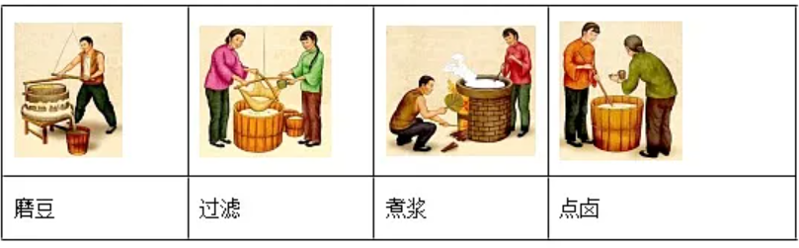
下列说法错误的是：
- 豆浆含有营养物质蛋白质，它能够供能 B.“点卤”是蛋白质盐析的过程
- “过滤”不需要半透膜 D.“煮浆”能使豆浆中的杂菌灭活

4.现有两瓶相等pH的CH₃COOH与HCl，现在对它们进行一系列操作，下列说法正确的是：
A.c(CH₃COOH)<c(HCl) B. c(CH₃COOH)=c(HCl)
C.若原来的pH为n，稀释1000倍后，CH₃COOH的pH为n+3
D.若原来的pH为n，稀释1000倍后，CH₃COOH的pH小于n+3

5.（多选）向甲、乙、丙三个密闭容器中分别充入一定量的A和B，发生反应（x为正整数）：
A(g)+B(g) ⇌ 2C(g) ΔH=a kJ/mol，各容器的容积、反应温度、反应物起始量如表所示，其中甲、乙、丙容器反应过程中C的浓度随时间变化关系如图所示。
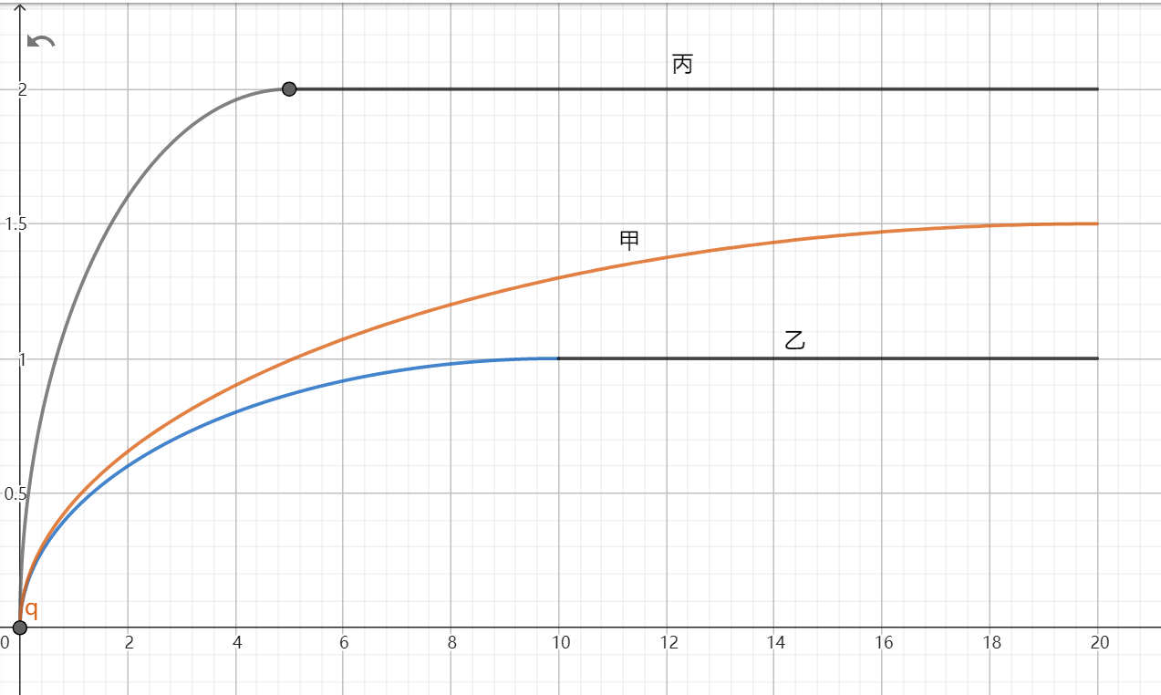
c(C)/(mol/L)
t/min

容器 | 甲 | 乙 | 丙
容积 | 1L | 1L | 1L
温度 | T₁ | T₂ | T₂
反应物起始量 | 3mol A&1mol B | 3mol A&1mol B | 6mol A&2mol B
下列分析与推断错误的是：
- a<0
- 丙容器达到平衡所需要的时间比乙容器短
- 丙容器中A的平衡转化率大于16.7%
- 0~10min内，甲容器中的平均反应速率v(B)=0.05mol/(L·min)

第二部分 非选择题（共12分）
- 已知一种物质C₉H₁₈O₂能分解成两种相对分子质量相等的物质。
- 请写出这两种物质的化学式；
- C₉H₁₈O₂可能存在的结构有 种；
- C₉H₁₈O₂存在一个同系物M，M的相对分子质量比C₉H₁₈O₂少了84。M存在所有同分异构体（包括自身）中，含有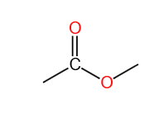结构的有 种
- 已知
  - 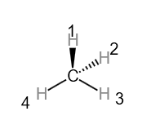中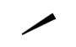表示化学键突出于纸面外，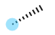表示化学键凹回于纸面内。
  - 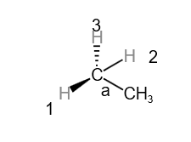1，2，3号氢均是因为a单键属于可以旋转的σ键而可以到达其它H所在位置，成为同等化学地位的氢，这在化学上被称作“同化学环境的氢”。
  - 碳碳双键中有一个本可旋转的σ键和一个不可旋转的π键，使得碳碳双键整体上呈现出不可旋转的状态。
  - 本题考虑立体异构。（如果你不知道什么是立体异构，通过前三则材料能够正确作答）
（1）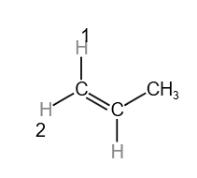中1，2号H是否是同化学环境的？
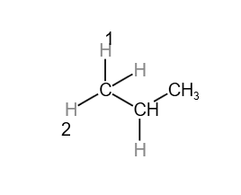中1，2号H是否是同化学环境的？
（2）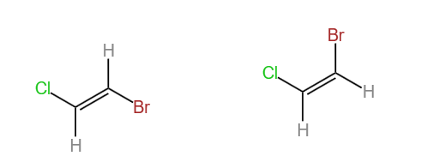图中的两个物质是否是同一种物质？
（3）C₄H₆O₂所有含C=C；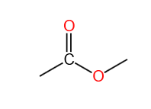的同分异构体有 种

